Universaldübel FU 6x35 K (20) FU 6X35 K NV DÜBEL

fischerwerke

Eigenschaften

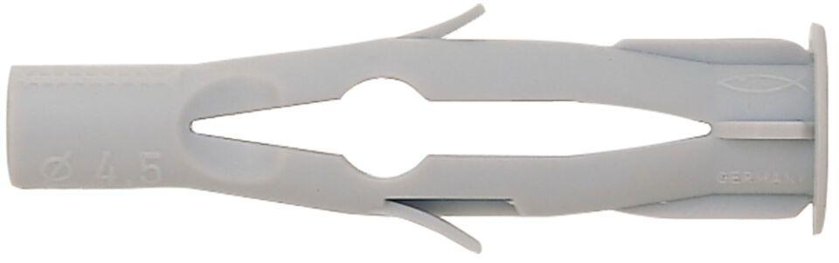

GTIN:

8590369454610

HAN:

045461

Durchmesser (mm)

6,00